问卷星-软件技术方案说明书

Software technical solution specification

**版本 1.0**

|  |  |  |  |  |
| --- | --- | --- | --- | --- |
| 作者： | 林志轩、李厚德、李桂羽 |  | 日期： | 2024.5.18 |
| 审批： | 刘一帆 |  | 日期： | 2024.5.18 |

**变更记录**

|  |  |  |  |
| --- | --- | --- | --- |
| 日期 | 版本 | 变更说明 | 作者 |
| 2024.5.18 | 1.0 | 创建 | 刘一帆 |
|  |  |  |  |
|  |  |  |  |
|  |  |  |  |
|  |  |  |  |
|  |  |  |  |

目录

一、 简介 4

1. 内容 4

2. 适用对象 4

二、 系统整体架构 4

1. 架构技术方案 4

2. 系统架构图 5

三、 功能模块设计 5

1. 功能简介 5

2. 功能模块图 6

四、 用例图（Sequence Diagram） 7

五、 解决方案设计 7

1. 资源层解决方案 7

2. 业务层解决方案 10

3. 表示层解决方案 11

（a）表示层概述 11

（b）表示层控制类 12

（c）视图设计 17

六、成员工作阶段总结 27

## 简介

### 内容

**问卷星（QuestionnaireStar）问卷系统技术方案文档**旨在提供对该系统的技术实现细节的详细说明。本文档将介绍该系统的系统架构、功能模块设计、解决方案等等。通过本文档，开发、测试人员可以获得对系统的深入理解，以便进行二次开发和维护。

### 适用对象

后端开发人员：后端开发人员可以根据文档提供的技术指导，进行系统的部署和功能模块的实现。

前端开发人员：前端开发人员可以根据文档提供的架构描述，进行前端页面的完善和人性化设计

普通用户：普通用户可以通过本文档了解系统的功能和使用方法，以便更好地使用问卷星系统。

## 系统整体架构

### 架构技术方案

问卷星系统主要采用了以下技术进行开发：

前端技术：HTML、CSS、JavaScript、Vue.js

后端技术：Java、MySQL、SpringBoot

框架技术：Vue.js、Element-UI、SpringBoot

### 系统架构图

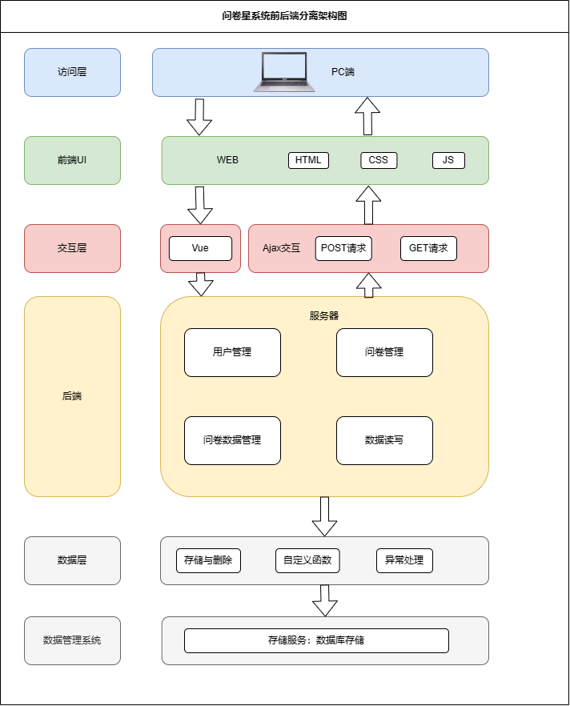

## 功能模块设计

### 功能简介

1. 问卷编辑：问卷星提供了**问卷模块**，用户可以填写标题以创建问卷，通过添加问题、选择问题类型、删除问题等方式编写问卷内容
2. 问卷管理：问卷星提供了**问卷模块**，可以对问卷进行发布，截止，删除等功能；其中发布功能以链接分享的问卷发布方式，用户可以将问卷链接分享给目标受众，以收集问卷；截止功能可以选择填写截止时间以及提前截止
3. 问卷填写：问卷星提供**填写模块**，用于收集用户的填写数据，支持注册用户提交，以保证数据的准确性；用户也可对自己的个人填写信息进行查看
4. 数据管理：问卷星提供了**数据管理模块**，能将用户提交的数据信息进行详细展示，同时支持部分题型的答案统计
5. 用户信息：问卷星提供了**用户模块**，实现个人用户信息创建、查看和修改功能，包括用户注册与登录、展示已创建问卷、修改用户密码、修改用户昵称等
6. 用户管理：问卷星提供了**管理员模块**进行用户管理，包括查看和删除问卷、查看和删除用户等功能

### 功能模块图

### 

功能模块设计

## 用例图（Sequence Diagram）

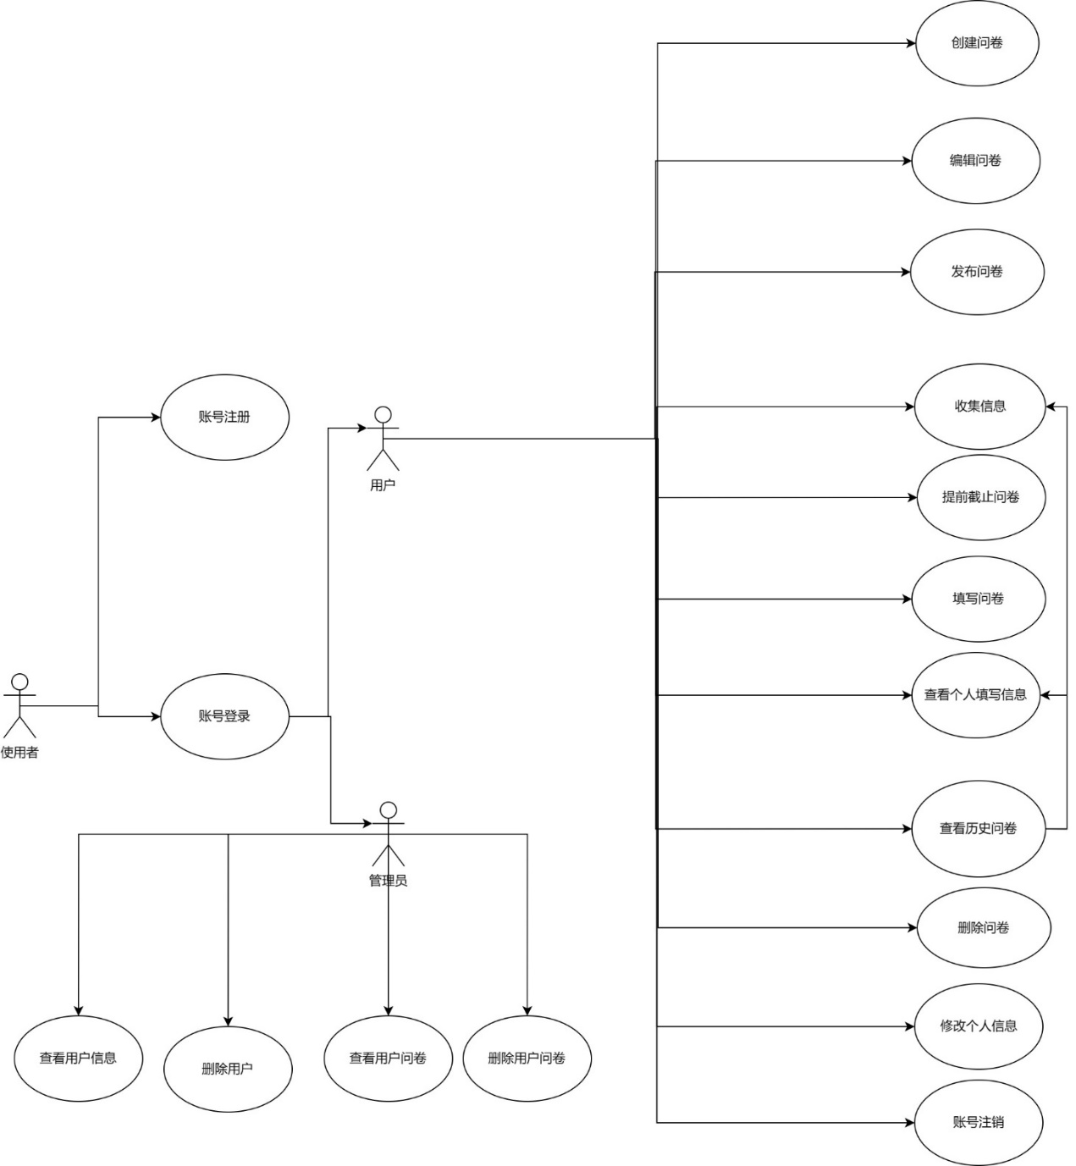

## 解决方案设计

### 资源层解决方案

#### 资源层概述

资源层组件是完成数据库处理的组件，例如数据源的管理、执行数据库的查询

数据存储是问卷星系统的核心，因此需要选择合适的数据结构来存储问卷信息以及用户信息，并存储于数据库中，通过对数据库的增、删、改、查等操作实现数据的读写。

#### 资源层类图

**注：为了更好地与数据库相契合，本文档与需求分析文档中的类图相比有所更新，取消了不同种问题的继承而选择包含在同一个类中，虽然空间开销有所提高，但储存和查表负担大幅降低**

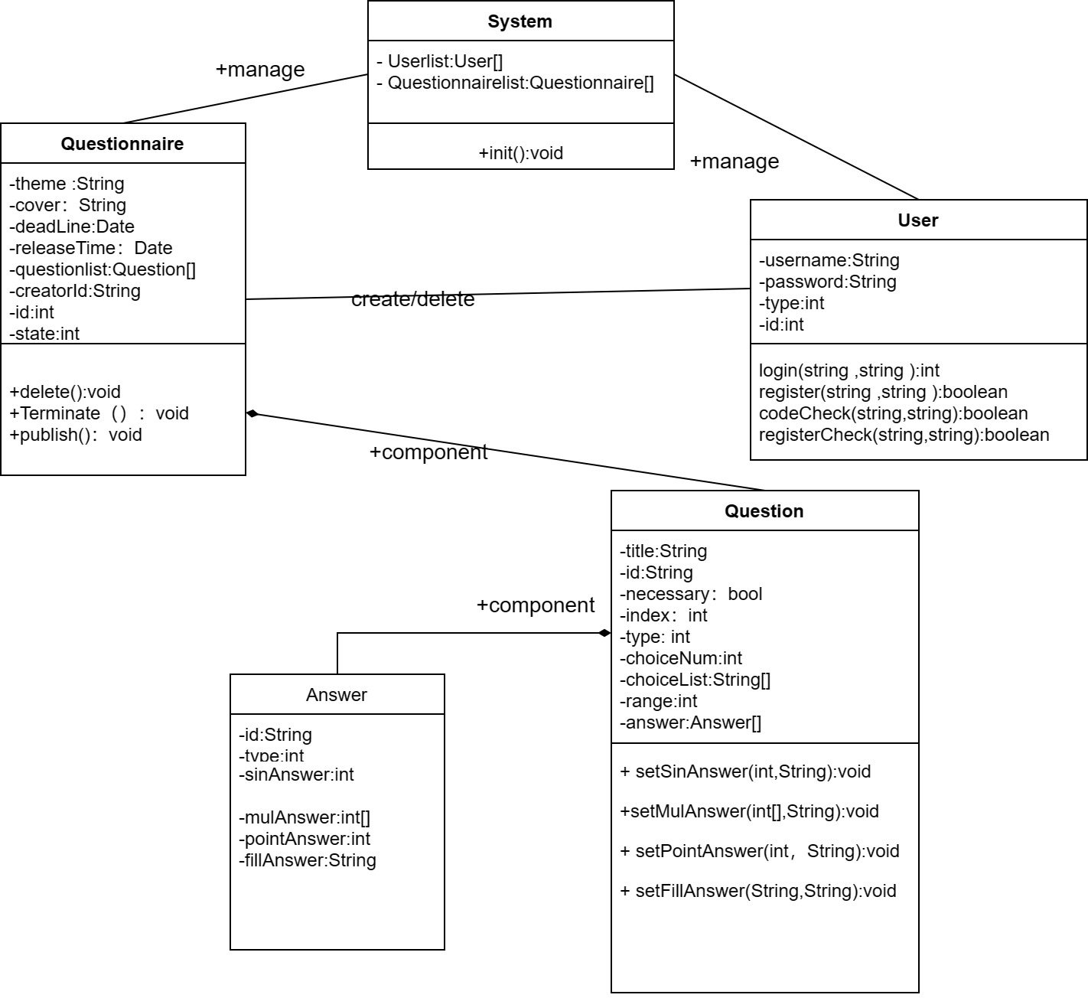

#### 资源层详细解决方案

类名 **User**

|  |  |  |  |  |  |
| --- | --- | --- | --- | --- | --- |
| Name | Comment | Default | DataType | 键值 | Null |
| id | 用户ID |  | Int | √ |  |
| username | 用户名 |  | Varchar |  |  |
| password | 用户密码 |  | Varchar |  |  |
| type | 用户类型，区分用户管理员 |  | Int |  |  |

类名 **Questionnaire**

|  |  |  |  |  |  |
| --- | --- | --- | --- | --- | --- |
| Name | Comment | Default | DataType | 键值 | Null |
| id | 问卷ID |  | Int | √ |  |
| Creator_id | 创建者ID |  | Int |  |  |
| theme | 问卷标题 |  | Varchar |  |  |
| cover | 问卷封面 |  | Varchar |  |  |
| Dead_line | 问卷截止时间 |  | Datetime |  |  |
| Release_time | 问卷发布时间 |  | Datetime |  |  |
| Question_list | 问题列表 |  | List<question> |  |  |
| State | 问卷状态，0未发布，1已发布，2已截止 |  | Int |  |  |

类名 **Question**

|  |  |  |  |  |  |
| --- | --- | --- | --- | --- | --- |
| Name | Comment | Default | DataType | 键值 | Null |
| id | 问题的id |  | Int | √ |  |
| Type | 问题类型，0单选，1多选，2打分，3填空 | 0 | Int |  |  |
| Index | 问题在问卷中的编号 |  | Int |  |  |
| Necessary | 是否必答 | 0 | Boolean |  |  |
| Choice_num | 选项数量 |  | Int |  | √ |
| Title | 题目主体内容 |  | Varchar |  |  |
| range | 打分题打分范围 | 10 | Int |  | √ |
| Choice_list | 选项列表 |  | List<String> |  | √ |
| answer | 收集的答案 |  | List<Answer> |  | √ |

类名 **Answer**

|  |  |  |  |  |  |
| --- | --- | --- | --- | --- | --- |
| Name | Comment | Default | DataType | 键值 | Null |
| Id | 填写者id |  | Int | √ |  |
| Type | 答案类型，0单选，1多选，2打分，3填空 | 0 | Int |  |  |
| Sin_answer | 单选答案 |  | Int |  | √ |
| Mul_answer | 多选答案 |  | List<Int> |  | √ |
| Point_answer | 打分答案 |  | Int |  | √ |
| Fill_answer | 填空答案 |  | Varchar |  | √ |

### 业务层解决方案

#### 业务层概述

1. 定义问卷的结构：确定问卷的组成部分，如标题、封面、问题类型（单选、多选、文本输入、打分）、问题编号、是否必答等。

2. 确定问卷的发布和填写规则：问卷截止日期、问卷发布日期、填写数据格式、提前截止等。

3. 定义问卷结果的展示和统计：详细展示各个题目的答案信息、对特定类型的题目如打分题进行结果统计等。

#### 接口和api

1. 创建问卷接口：

- URL：POST /save

- 请求体：问卷的相关信息，如标题、封面等

- 响应：成功创建问卷的提示信息

2. 获取问卷接口：

- URL：POST /listP

- 参数：问卷的标题

- 响应：问卷的详细信息，包括标题、封面等

3. 删除问卷接口：

- URL：POST/delete

- 参数：问卷的唯一标识符

- 响应：成功删除问卷的提示信息

4. 创建问题接口：

- URL：POST /saveQuestion

- 请求体：问题的相关信息，如题干、问题类型等

- 响应：成功创建问题的提示信息

5. 展示问题接口：

- URL：POST /listQuestionP

- 参数：问题的标题

- 响应：问题的详细信息，包括题干、问题类型等

6. 删除问题接口：

- URL：POST/deleteQuestion

- 参数：问题的唯一标识符

- 响应：成功删除问题的提示信息

7. 发布问卷接口：

- URL：POST/publish

- 参数：问卷的唯一标识符

- 响应：成功发布的提示信息

8. 截止问卷接口：

- URL：POST/end

- 参数：问卷的唯一标识符

- 响应：成功截止问卷的提示信息

9. 提交问卷答案接口：

- URL：POST /responses

- 参数：问卷的ID

- 请求体：答案的相关信息，如回答者id

10. 获取问卷结果统计接口：

- URL：GET /results

- 参数：问卷的唯一标识符

- 响应：问卷结果的统计数据，如每个问题的回答统计，答题数量等

11. 用户注册接口：

- URL：POST /register

- 请求体：用户的相关信息，如密码，id等

- 响应：注册成功的信息

12. 用户登录接口：

- URL：POST /login

- 请求体：用户的相关信息，如密码，id等

- 响应：登录是否成功的信息

### 表示层解决方案

（a）表示层概述

问卷星系统的表现层需要为用户提供友好的界面和优秀的用户体验，我们选择采用前端开发技术（如HTML、CSS、JavaScript等）来实现。表现层的设计应该考虑如何给予用户清晰明了的界面、快速响应用户的操作、对用户的数据输入进行校验等。同时，表现层还需要与其他层（如业务层、数据层）进行数据交互，以实现用户填写问卷、发布问卷、修改用户资料等功能。

（b）表示层控制类

**注：目前进度下，表示层所有已实现函数还保存在同一controller中，并未进行区分，因此下方类名称、所属包名称、函数名称等暂时基于设想，后面可能会发生改变LoginController登录页面**

|  |  |  |  |  |  |  |  |  |
| --- | --- | --- | --- | --- | --- | --- | --- | --- |
| 类名称 | | LoginController | | | 所属包名称 | com.questionnaireStar.login.controller | | |
| 类静态变量定义 | | | | | | | | |
| 名称 | | | 类型 | | | | 描述 | |
|  | | |  | | | |  | |
| 类变量定义(先Public->protected->private) | | | | | | | | |
| 名称 | | | 类型 | | | | 描述 | |
| loginService | | | LoginService | | | | Service层接口 | |
| 方法(先Public->protected->private) | | | | | | | | |
| 名称 | 参数 | | | 返回值 | | | | 简单描述 |
| Identify() |  | | | Result | | | | 返回登录验证消息 |

RegisterController注册页面

|  |  |  |  |  |  |  |  |  |
| --- | --- | --- | --- | --- | --- | --- | --- | --- |
| 类名称 | | RegisterController | | | 所属包名称 | com.questionnaireStar.register.controller | | |
| 类静态变量定义 | | | | | | | | |
| 名称 | | | 类型 | | | | 描述 | |
|  | | |  | | | |  | |
| 类变量定义(先Public->protected->private) | | | | | | | | |
| 名称 | | | 类型 | | | | 描述 | |
| registerService | | | RegisterService | | | | Service层接口 | |
| 方法(先Public->protected->private) | | | | | | | | |
| 名称 | 参数 | | | 返回值 | | | | 简单描述 |
| Register | RegisterService | | | Result | | | | 返回注册与否消息 |

HomeController主页、问卷列表页面

|  |  |  |  |  |  |  |  |  |
| --- | --- | --- | --- | --- | --- | --- | --- | --- |
| 类名称 | | HomeController | | | 所属包名称 | com.questionnaireStar.home.controller | | |
| 类静态变量定义 | | | | | | | | |
| 名称 | | | 类型 | | | | 描述 | |
|  | | |  | | | |  | |
| 类变量定义(先Public->protected->private) | | | | | | | | |
| 名称 | | | 类型 | | | | 描述 | |
| createService | | | CreateService | | | | Service层的接口 | |
|  | | |  | | | |  | |
| 方法(先Public->protected->private) | | | | | | | | |
| 名称 | 参数 | | | 返回值 | | | | 简单描述 |
| displayHome() |  | | | void | | | | 展示主页面，包括导航栏和问卷列表的展示 |
| displayNavigationBar() |  | | | void | | | | 展示导航栏，创建问卷按钮、我的问卷按钮、个人资料按钮、填写记录按钮 |
| displayQuestionnaireList() | Questionnaire[] questionnaires | | | void | | | | 展示问卷列表，包括问卷ID、问卷名称 |
| GoUserpage() |  | | | void | | | | 跳转到个人中心页面 |
| GoHome() |  | | | Void | | | | 跳转到主页，即我的问卷页面 |
| GoRecord() |  | | | void | | | | 跳转到填写记录页面 |
| CreatQuestionnaire() |  | | | void | | | | 跳转到创建问卷页面 |

CreateController创建问卷页面（仅包含填写问卷名）

|  |  |  |  |  |  |  |  |  |
| --- | --- | --- | --- | --- | --- | --- | --- | --- |
| 类名称 | | CreateController | | | 所属包名称 | com.questionnaireStar.create.controller | | |
| 类静态变量定义 | | | | | | | | |
| 名称 | | | 类型 | | | | 描述 | |
|  | | |  | | | |  | |
| 类变量定义(先Public->protected->private) | | | | | | | | |
| 名称 | | | 类型 | | | | 描述 | |
|  | | |  | | | |  | |
| 方法(先Public->protected->private) | | | | | | | | |
| 名称 | 参数 | | | 返回值 | | | | 简单描述 |
| displayCreatePage() |  | | | void | | | | 展示主页面，包括导航栏和创建问卷的提示 |
| displayNavigationBar() |  | | | void | | | | 展示导航栏，创建问卷按钮、我的问卷按钮、个人资料按钮、填写记录按钮 |
| NameTheQuestionnaire | String theme | | | Result | | | | 为问卷命名 |
| GoUserpage() |  | | | void | | | | 跳转到个人中心页面 |
| GoHome() |  | | | Void | | | | 跳转到主页，即我的问卷页面 |
| GoRecord() |  | | | void | | | | 跳转到填写记录页面 |
| CreatQuestionnaire() |  | | | void | | | | 跳转到创建问卷页面 |

EditController（编辑问卷页面）

|  |  |  |  |  |  |  |  |  |
| --- | --- | --- | --- | --- | --- | --- | --- | --- |
| 类名称 | | EditController | | | 所属包名称 | com.questionnaireStar.Edit.controller | | |
| 类静态变量定义 | | | | | | | | |
| 名称 | | | 类型 | | | | 描述 | |
|  | | |  | | | |  | |
| 类变量定义(先Public->protected->private) | | | | | | | | |
| 名称 | | | 类型 | | | | 描述 | |
| user | | | User | | | | 用户的信息 | |
| questionnaire | | | Questionnaire | | | | 此问卷的相关信息 | |
| createService | | | CreateService | | | | Service层的接口 | |
| 方法(先Public->protected->private) | | | | | | | | |
| 名称 | 参数 | | | 返回值 | | | | 简单描述 |
| saveQuestionnaire() | Questionnaire | | | Result | | | | 保存问卷数据 |
| Back() |  | | | void | | | | 返回主页 |

CheckController收集问卷信息页面

|  |  |  |  |  |  |  |  |  |
| --- | --- | --- | --- | --- | --- | --- | --- | --- |
| 类名称 | | CheckController | | | 所属包名称 | com.questionnaireStar.check.controller | | |
| 类静态变量定义 | | | | | | | | |
| 名称 | | | 类型 | | | | 描述 | |
|  | | |  | | | |  | |
| 类变量定义(先Public->protected->private) | | | | | | | | |
| 名称 | | | 类型 | | | | 描述 | |
| user | | | User | | | | 用户的信息 | |
| questionnaire | | | Questionnaire | | | | 此问卷的相关信息 | |
| checkService | | | CheckService | | | | Service层的接口 | |
| 方法(先Public->protected->private) | | | | | | | | |
| 名称 | 参数 | | | 返回值 | | | | 简单描述 |
| showStatistics | Quewstionnaire | | | Result | | | | 显示每道题的填写信息 |

UserPageController（用户页面）

|  |  |  |  |  |  |  |  |  |
| --- | --- | --- | --- | --- | --- | --- | --- | --- |
| 类名称 | | UserPageController | | | 所属包名称 | com.questionnaireStar.userpage.controller | | |
| 类静态变量定义 | | | | | | | | |
| 名称 | | | 类型 | | | | 描述 | |
|  | | |  | | | |  | |
| 类变量定义(先Public->protected->private) | | | | | | | | |
| 名称 | | | 类型 | | | | 描述 | |
|  | | |  | | | |  | |
| 方法(先Public->protected->private) | | | | | | | | |
| 名称 | 参数 | | | 返回值 | | | | 简单描述 |
| displayUserPage() |  | | | void | | | | 展示个人中心页面，包括导航栏、个人信息的展示 |
| displayUser() | int Id | | | Void | | | | 展示个人信息表，包括用户名、密码、用户ID |
| ChangeName() | String newName | | | void | | | | 修改用户名 |
| ChangePassword() | String newPassword | | | void | | | | 修改密码 |
| Save() |  | | | void | | | | 保存修改 |
| Exit() |  | | | void | | | | 退出登录 |
| Logout() |  | | | void | | | | 注销用户 |
| displayNavigationBar() |  | | | void | | | | 展示导航栏，创建问卷按钮、我的问卷按钮、个人资料按钮、填写记录按钮 |
| GoUserpage() |  | | | void | | | | 跳转到个人中心页面 |
| GoHome() |  | | | Void | | | | 跳转到主页，即我的问卷页面 |
| GoRecord() |  | | | void | | | | 跳转到填写记录页面 |
| CreatQuestionnaire() |  | | | void | | | | 跳转到创建问卷页面 |

PasswordChangingController修改密码页面

|  |  |  |  |  |  |  |  |  |
| --- | --- | --- | --- | --- | --- | --- | --- | --- |
| 类名称 | | PasswordChangingController | | | 所属包名称 | com.questionnaireStar.passwordChaging.controller | | |
| 类静态变量定义 | | | | | | | | |
| 名称 | | | 类型 | | | | 描述 | |
|  | | |  | | | |  | |
| 类变量定义(先Public->protected->private) | | | | | | | | |
| 名称 | | | 类型 | | | | 描述 | |
| passwordChangingservice | | | PasswordChangingService | | | | Service层接口 | |
| 方法(先Public->protected->private) | | | | | | | | |
| 名称 | 参数 | | | 返回值 | | | | 简单描述 |
| getSign() |  | | | Result | | | | 返回原密码正确与否信息 |

RecordPageController填写的问卷记录页面

|  |  |  |  |  |  |  |  |  |
| --- | --- | --- | --- | --- | --- | --- | --- | --- |
| 类名称 | | RecordPageController | | | 所属包名称 | com.questionnaireStar.recordPage.controller | | |
| 类静态变量定义 | | | | | | | | |
| 名称 | | | 类型 | | | | 描述 | |
|  | | |  | | | |  | |
| 类变量定义(先Public->protected->private) | | | | | | | | |
| 名称 | | | 类型 | | | | 描述 | |
|  | | |  | | | |  | |
| 方法(先Public->protected->private) | | | | | | | | |
| 名称 | 参数 | | | 返回值 | | | | 简单描述 |
| displayRecordPage() |  | | | void | | | | 展示主页面，包括导航栏和填写记录的展示 |
| displayNavigationBar() |  | | | void | | | | 展示导航栏，创建问卷按钮、我的问卷按钮、个人资料按钮、填写记录按钮 |
| displayRecord() |  | | | void | | | | 展示填写记录列表 |
| GoUserpage() |  | | | void | | | | 跳转到个人中心页面 |
| GoHome() |  | | | Void | | | | 跳转到主页，即我的问卷页面 |
| GoRecord() |  | | | void | | | | 跳转到填写记录页面 |

FillController填写问卷页面

|  |  |  |  |  |  |  |  |  |
| --- | --- | --- | --- | --- | --- | --- | --- | --- |
| 类名称 | | FillController | | | 所属包名称 | com.questionnaireStar.fill.controller | | |
| 类静态变量定义 | | | | | | | | |
| 名称 | | | 类型 | | | | 描述 | |
|  | | |  | | | |  | |
| 类变量定义(先Public->protected->private) | | | | | | | | |
| 名称 | | | 类型 | | | | 描述 | |
| user | | | User | | | | 用户信息 | |
| questionnaire | | | Questionnaire | | | | 问卷信息 | |
| fillService | | | FillService | | | | Service接口 | |
| 方法(先Public->protected->private) | | | | | | | | |
| 名称 | 参数 | | | 返回值 | | | | 简单描述 |
| fillQuestionnaire() | Questionnaire | | | Result | | | | 填写问卷 |

（c）视图设计

#### login.html

|  |  |
| --- | --- |
| **Html页面说明** | |
| 页面名称 | login.html |
| 功能简述 | 登录 |
| 进入的URL | /login.html |
| 页面外观 | |
|  | |

#### fill.html

|  |  |  |  |  |
| --- | --- | --- | --- | --- |
| **Html页面说明** | | | | |
| 页面名称 | | fill.html | | |
| 功能简述 | | 填写问卷 | | |
| 进入的URL | | /fill.html | | |
|  |  | |  |  |
| 页面外观 | | | | |
|  | | | | |

#### create.html

|  |  |
| --- | --- |
| **Html页面说明** | |
| 页面名称 | create.html |
| 功能简述 | 创建问卷，只需填写问卷名 |
| 进入的URL | /create.html |
| 页面外观 | |
|  | |

#### edit.html

|  |  |
| --- | --- |
| **Html页面说明** | |
| 页面名称 | edit.html |
| 功能简述 | 编辑问卷 |
| 进入的URL | /edi.html |
| 页面外观 | |
|  | |

#### check.html

|  |  |
| --- | --- |
| **Html页面说明** | |
| 页面名称 | check.html |
| 功能简述 | 查看问卷作答情况 |
| 进入的URL | /check.html |
| 页面外观 | |
|  | |
|  | |

#### home.html

|  |  |
| --- | --- |
| **Html页面说明** | |
| 页面名称 | home.html |
| 功能简述 | 系统主页，展示主页问卷列表以及其他入口 |
| 进入的URL | /home.html |
| 页面外观 | |
|  | |

#### userPage.html

|  |  |
| --- | --- |
| **Html页面说明** | |
| 页面名称 | userpage.html |
| 功能简述 | 个人中心页面，展示个人信息与修改个人信息 |
| 进入的URL | /userpage.html |
| 页面外观 | |
|  | |

#### RecordList.html

|  |  |
| --- | --- |
| **Html页面说明** | |
| 页面名称 | RecordLIst.html |
| 功能简述 | 填写的问卷记录页面 |
| 进入的URL | /RecordList.html |
| 页面外观 | |
|  | |

#### Record.html

|  |  |
| --- | --- |
| **Html页面说明** | |
| 页面名称 | Record.html |
| 功能简述 | 特定问卷的填写记录 |
| 进入的URL | /Record.html |
| 页面外观 | |
|  | |

六、成员工作阶段总结

刘一帆：实现部分类和接口，完善技术文档

李桂羽：实现部分类和接口，辅助原型设计

林志轩：完成对应原型设计，提交演示视频

李厚德：完成对应原型设计，修改设计